目录

一 课程设计书 2

二 设计要求 2

三设计步骤 2

1. 传动装置总体设计方案 3
2. 电动机的选择 4
3. 确定传动装置的总传动比和分配传动比 5
4. 计算传动装置的运动和动力参数 5
5. 设计V带和带轮 6
6. 齿轮的设计 8
7. 滚动轴承和传动轴的设计 19
8. 键联接设计 26
9. 箱体结构的设计 27
10.润滑密封设计 30
11.联轴器设计 30

四设计小结 31
五参考资料 32

一. 课程设计书
设计课题:
设计一用于带式运输机上的二级圆柱斜齿轮减速器.运输机连续单向运转,载荷变化不大,空载起动,卷筒效率为0.96(包括其支承轴承效率的损失),减速器小批量生产,使用期限8年(300天/年),两班制工作,运输容许速度误差为5%,车间有三相交流,电压380/220V
表一:
题号  参数 | 1 | 2 | 3 | 4 | 5
运输带工作拉力（kN） | 2.5 | 2.3 | 2.1 | 1.9 | 1.8
运输带工作速度（m/s） | 1.0 | 1.1 | 1.2 | 1.3 | 1.4
卷筒直径（mm） | 250 | 250 | 250 | 300 | 300

二. 设计要求
1.减速器装配图一(A1)。
2.UG绘制轴、齿轮零件图各一(A3)。
3.设计说明书一份。

三. 设计步骤
1. 传动装置总体设计方案
2. 电动机的选择
3. 确定传动装置的总传动比和分配传动比
4. 计算传动装置的运动和动力参数
5. 设计V带和带轮
6. 齿轮的设计
7. 滚动轴承和传动轴的设计
8. 键联接设计
9. 箱体结构设计
10. 润滑密封设计
11. 联轴器设计

1.传动装置总体设计方案:

1. 组成：传动装置由电机、减速器、工作机组成。
2. 特点：齿轮相对于轴承不对称分布，故沿轴向载荷分布不均匀，
要求轴有较大的刚度。
3. 确定传动方案：考虑到电机转速高，传动功率大，将V带设置在高速级。
其传动方案如下：

图一:(传动装置总体设计图)

初步确定传动系统总体方案如:传动装置总体设计图所示。
选择V带传动和二级圆柱斜齿轮减速器（展开式）。
传动装置的总效率
＝0.96×××0.97×0.96＝0.759；
为V带的效率,为第一对轴承的效率，
为第二对轴承的效率，为第三对轴承的效率，
为每对齿轮啮合传动的效率（齿轮为7级精度，油脂润滑.
因是薄壁防护罩,采用开式效率计算)。

2.电动机的选择

电动机所需工作功率为： P＝P/η＝1900×1.3/1000×0.759＝3.25kW, 执行机构的曲柄转速为n＝=82.76r/min，
经查表按推荐的传动比合理围，V带传动的传动比i＝2～4，二级圆柱斜齿轮减速器传动比i＝8～40，
则总传动比合理围为i＝16～160，电动机转速的可选围为n＝i×n＝（16～160）×82.76＝1324.16～13241.6r/min。
综合考虑电动机和传动装置的尺寸、重量、价格和带传动、减速器的传动比，
选定型号为Y112M—4的三相异步电动机，额定功率为4.0
额定电流8.8A，满载转速1440 r/min，同步转速1500r/min。

方案 |  | 电动机型号 |  | 额定功率  P  kw |  | 电动机转速 |  |  |  | 电动机重量  N |  | 参考价格  元 |  | 传动装置的传动比
 |  |  |  |  |  |  | 同步转速 | 满载转速 |  |  |  |  |  |  | 总传动比 | V带传动 | 减速器
 | 1 |  | Y112M-4 |  | 4 |  | 1500 |  | 1440 |  | 470 |  | 230 |  | 16.15 | 2.3 | 7.02

中心高 | 外型尺寸  L×（AC/2+AD）×HD | 底脚安装尺寸A×B | 地脚螺栓孔直径K | 轴伸尺寸D×E | 装键部位尺寸F×GD
132 | 515× 345× 315 | 216 ×178 | 12 | 36× 80 | 10 ×41

3.确定传动装置的总传动比和分配传动比

（1） 总传动比
由选定的电动机满载转速n和工作机主动轴转速n，可得传动装置总传动比为＝n/n＝1440/82.76＝17.40
（2） 分配传动装置传动比
＝×
式中分别为带传动和减速器的传动比。
为使V带传动外廓尺寸不致过大，初步取＝2.3，则减速器传动比为＝＝17.40/2.3＝7.57
根据各原则，查图得高速级传动比为＝3.24，则＝＝2.33

4.计算传动装置的运动和动力参数
（1） 各轴转速
＝＝1440/2.3＝626.09r/min
＝＝626.09/3.24＝193.24r/min
＝ / ＝193.24/2.33=82.93 r/min
==82.93 r/min
（2） 各轴输入功率
＝×＝3.25×0.96＝3.12kW
＝×η₂×＝3.12×0.98×0.95＝2.90kW
＝×η₂×＝2.97×0.98×0.95＝2.70kW
＝×η₂×η₄=2.77×0.98×0.97＝2.57kW
则各轴的输出功率：
＝×0.98=3.06 kW
＝×0.98=2.84 kW
＝×0.98=2.65kW
＝×0.98=2.52 kW
- 各轴输入转矩
=××N·m
电动机轴的输出转矩=9550=9550×3.25/1440=21.55 N·
所以: ＝××=21.55×2.3×0.96=47.58 N·m
＝×××=47.58×3.24×0.98×0.95=143.53 N·m
＝×××=143.53×2.33×0.98×0.95=311.35N·m
=××=311.35×0.95×0.97=286.91 N·m
输出转矩：＝×0.98=46.63 N·m
＝×0.98=140.66 N·m
＝×0.98=305.12N·m
＝×0.98=281.17 N·m
运动和动力参数结果如下表
轴名 | 功率P KW |  | 转矩T Nm |  | 转速r/min
轴名 | 输入 | 输出 | 输入 | 输出 | 转速r/min
电动机轴 |  | 3.25 |  | 21.55 | 1440
1轴 | 3.12 | 3.06 | 47.58 | 46.63 | 626.09
2轴 | 2.90 | 2.84 | 143.53 | 140.66 | 193.24
3轴 | 2.70 | 2.65 | 311.35 | 305.12 | 82.93
4轴 | 2.57 | 2.52 | 286.91 | 281.17 | 82.93

6.齿轮的设计

（一）高速级齿轮传动的设计计算

- 齿轮材料，热处理与精度
考虑此减速器的功率与现场安装的限制，故大小齿轮都选用硬齿面渐开线斜齿轮
（1） 齿轮材料与热处理
① 材料：高速级小齿轮选用钢调质，齿面硬度为小齿轮 280HBS 取小齿齿数=24
高速级大齿轮选用钢正火，齿面硬度为大齿轮 240HBS Z=i×Z=3.24×24=77.76 取Z=78.
② 齿轮精度
按GB/T10095－1998，选择7级，齿根喷丸强化。

２．初步设计齿轮传动的主要尺寸
按齿面接触强度设计
确定各参数的值:
①试选=1.6
查课本图10-30 选取区域系数 Z=2.433
由课本图10-26
则
②由课本公式10-13计算应力值环数
N=60nj =60×626.09×1×（2×8×300×8）
=1.4425×10h
N= =4.45×10h #(3.25为齿数比,即3.25=)
③查课本 10-19图得：K=0.93 K=0.96
④齿轮的疲劳强度极限
取失效概率为1%,安全系数S=1,应用公式10-12得:
[]==0.93×550=511.5

[]==0.96×450=432
许用接触应力

⑤查课本由表10-6得： =189.8MP
由表10-7得: =1
T=95.5×10×=95.5×10×3.19/626.09
=4.86×10N.m
3.设计计算
①小齿轮的分度圆直径d
=
②计算圆周速度
③计算齿宽b和模数
计算齿宽b
b==49.53mm
计算摸数m
初选螺旋角=14
=
④计算齿宽与高之比
齿高h=2.25 =2.25×2.00=4.50
= =11.01
⑤计算纵向重合度
=0.318=1.903
⑥计算载荷系数K
使用系数=1
根据,7级精度, 查课本由表10-8得
动载系数K=1.07,
查课本由表10-4得K的计算公式:
K=+0.23×10×b
=1.12+0.18(1+0.61)×1+0.23×10×49.53=1.42
查课本由表10-13得: K=1.35
查课本由表10-3 得: K==1.2
故载荷系数:
K＝K K K K =1×1.07×1.2×1.42=1.82
⑦按实际载荷系数校正所算得的分度圆直径
d=d=49.53×=51.73
⑧计算模数
=
4. 齿根弯曲疲劳强度设计
由弯曲强度的设计公式
≥

⑴ 确定公式各计算数值
① 小齿轮传递的转矩＝48.6kN·m
确定齿数z
因为是硬齿面，故取z＝24，z＝i z＝3.24×24＝77.76
传动比误差 i＝u＝z/ z＝78/24＝3.25
Δi＝0.032％5％，允许
② 计算当量齿数
z＝z/cos＝24/ cos14＝26.27
z＝z/cos＝78/ cos14＝85.43
③ 初选齿宽系数
按对称布置，由表查得＝1
④ 初选螺旋角
初定螺旋角＝14
⑤ 载荷系数K
K＝K K K K=1×1.07×1.2×1.35＝1.73
⑥ 查取齿形系数Y和应力校正系数Y
查课本由表10-5得:
齿形系数Y＝2.592 Y＝2.211
应力校正系数Y＝1.596 Y＝1.774

⑦ 重合度系数Y
端面重合度近似为＝[1.88-3.2×（）]＝[1.88－3.2×（1/24＋1/78）]×cos14＝1.655
＝arctg（tg/cos）＝arctg（tg20/cos14）＝20.64690
＝14.07609
因为＝/cos，则重合度系数为Y＝0.25+0.75 cos/＝0.673
⑧ 螺旋角系数Y
轴向重合度＝＝1.825,
Y＝1－＝0.78

⑨ 计算大小齿轮的
安全系数由表查得S＝1.25
工作寿命两班制，8年，每年工作300天
小齿轮应力循环次数N1＝60nkt＝60×271.47×1×8×300×2×8＝6.255×10
大齿轮应力循环次数N2＝N1/u＝6.255×10/3.24＝1.9305×10
查课本由表10-20c得到弯曲疲劳强度极限
小齿轮 大齿轮
查课本由表10-18得弯曲疲劳寿命系数:
K=0.86 K=0.93
取弯曲疲劳安全系数 S=1.4
[]=
[]=
大齿轮的数值大.选用.

⑵ 设计计算
- 计算模数
对比计算结果，由齿面接触疲劳强度计算的法面模数m大于由齿根弯曲疲劳强度计算的法面模数，按GB/T1357-1987圆整为标准模数,取m=2mm但为了同时满足接触疲劳强度，需要按接触疲劳强度算得的分度圆直径d=51.73来计算应有的齿数.于是由:
z==25.097 取z=25
那么z=3.24×25=81
②几何尺寸计算
计算中心距 a===109.25
将中心距圆整为110
按圆整后的中心距修正螺旋角
=arccos
因值改变不多,故参数,,等不必修正.
计算大.小齿轮的分度圆直径
d==51.53
d==166.97
计算齿轮宽度
B=
圆整的

（二） 低速级齿轮传动的设计计算
⑴ 材料：低速级小齿轮选用钢调质，齿面硬度为小齿轮 280HBS 取小齿齿数=30
速级大齿轮选用钢正火，齿面硬度为大齿轮 240HBS z=2.33×30=69.9 圆整取z=70.
⑵ 齿轮精度
按GB/T10095－1998，选择7级，齿根喷丸强化。
⑶ 按齿面接触强度设计
1. 确定公式的各计算数值
①试选K=1.6
②查课本由图10-30选取区域系数Z=2.45
③试选,查课本由图10-26查得
=0.83 =0.88 =0.83+0.88=1.71
应力循环次数
N=60×n×j×L=60×193.24×1×(2×8×300×8)
=4.45×10
N=1.91×10
由课本图10-19查得接触疲劳寿命系数
K=0.94 K= 0.97
查课本由图10-21d
按齿面硬度查得小齿轮的接触疲劳强度极限,
大齿轮的接触疲劳强度极限
取失效概率为1%,安全系数S=1,则接触疲劳许用应力
[]==
[]==0.98×550/1=517
[540.5
查课本由表10-6查材料的弹性影响系数Z=189.8MP
选取齿宽系数
T=95.5×10×=95.5×10×2.90/193.24
=14.33×10N.m
=65.71
2. 计算圆周速度
0.665
3. 计算齿宽
b=d=1×65.71=65.71
4. 计算齿宽与齿高之比
模数 m=
齿高 h=2.25×m=2.25×2.142=5.4621
=65.71/5.4621=12.03
5. 计算纵向重合度
6. 计算载荷系数K
K=1.12+0.18(1+0.6+0.23×10×b
=1.12+0.18(1+0.6)+ 0.23×10×65.71=1.4231
使用系数K=1
同高速齿轮的设计,查表选取各数值
=1.04 K=1.35 K=K=1.2
故载荷系数
K＝=1×1.04×1.2×1.4231=1.776
7. 按实际载荷系数校正所算的分度圆直径
d=d=65.71×
计算模数
3. 按齿根弯曲强度设计
m≥
㈠确定公式各计算数值
（1） 计算小齿轮传递的转矩＝143.3kN·m
（2） 确定齿数z
因为是硬齿面，故取z＝30，z＝i ×z＝2.33×30＝69.9
传动比误差 i＝u＝z/ z＝69.9/30＝2.33
Δi＝0.032％5％，允许
（3） 初选齿宽系数
按对称布置，由表查得＝1
（4） 初选螺旋角
初定螺旋角＝12
（5） 载荷系数K
K＝K K K K=1×1.04×1.2×1.35＝1.6848
（6） 当量齿数
z＝z/cos＝30/ cos12＝32.056
z＝z/cos＝70/ cos12＝74.797
由课本表10-5查得齿形系数Y和应力修正系数Y
（7） 螺旋角系数Y
轴向重合度＝＝2.03
Y＝1－＝0.797
（8） 计算大小齿轮的

查课本由图10-20c得齿轮弯曲疲劳强度极限
查课本由图10-18得弯曲疲劳寿命系数
K=0.90 K=0.93 S=1.4
[]=
[]=
计算大小齿轮的,并加以比较
大齿轮的数值大,选用大齿轮的尺寸设计计算.
- 计算模数
对比计算结果，由齿面接触疲劳强度计算的法面模数m大于由齿根弯曲疲劳强度计算的法面模数，按GB/T1357-1987圆整为标准模数,取m=3mm但为了同时满足接触疲劳强度，需要按接触疲劳强度算得的分度圆直径d=72.91来计算应有的齿数.
z==27.77 取z=30
z=2.33×30=69.9 取z=70
②初算主要尺寸
计算中心距 a===102.234
将中心距圆整为103
修正螺旋角
=arccos
因值改变不多,故参数,,等不必修正
分度圆直径
d==61.34
d==143.12
计算齿轮宽度
圆整后取

低速级大齿轮如上图：

V带齿轮各设计参数附表

1.各传动比
V带 | 高速级齿轮 | 低速级齿轮
2.3 | 3.24 | 2.33

2. 各轴转速n
(r/min) | (r/min) | (r/min) | (r/min)
626.09 | 193.24 | 82.93 | 82.93

3. 各轴输入功率 P
（kw） | （kw） | （kw） | (kw)
3.12 | 2.90 | 2.70 | 2.57

4. 各轴输入转矩 T
(kN·m) | (kN·m) | (kN·m) | (kN·m)
47.58 | 143.53 | 311.35 | 286.91

5. 带轮主要参数
小轮直径（mm） | 大轮直径（mm） | 中心距a（mm） | 基准长度（mm） | 带的根数z
90 | 224 | 471 | 1400 | 5

7.传动轴承和传动轴的设计

1. 传动轴承的设计

⑴. 求输出轴上的功率P，转速，转矩
P=2.70KW =82.93r/min
=311.35N．m
⑵. 求作用在齿轮上的力
已知低速级大齿轮的分度圆直径为
=143.21
而 F=
F= F

F= Ftan=4348.16×0.246734=1072.84N

圆周力F，径向力F与轴向力F的方向如图示:

⑶. 初步确定轴的最小直径
先按课本15-2初步估算轴的最小直径,选取轴的材料为45钢,调质处理,根据课本取
输出轴的最小直径显然是安装联轴器处的直径,为了使所选的轴与联轴器吻合,故需同时选取联轴器的型号
查课本,选取
因为计算转矩小于联轴器公称转矩,所以
查《机械设计手册》
选取LT7型弹性套柱销联轴器其公称转矩为500Nm,半联轴器的孔径

⑷. 根据轴向定位的要求确定轴的各段直径和长度
- 为了满足半联轴器的要求的轴向定位要求,Ⅰ-Ⅱ轴段右端需要制出一轴肩,故取Ⅱ-Ⅲ的直径;左端用轴端挡圈定位,按轴端直径取挡圈直径半联轴器与 为了保证轴端挡圈只压在半联轴器上而不压在轴端上, 故Ⅰ-Ⅱ的长度应比 略短一些,现取
- 初步选择滚动轴承.因轴承同时受有径向力和轴向力的作用,故选用单列角接触球轴承.参照工作要求并根据,由轴承产品目录中初步选取0基本游隙组标准精度级的单列角接触球轴承7010C型.

 | D | B |  |  | 轴承代号
45 | 85 | 19 | 58.8 | 73.2 | 7209AC
45 | 85 | 19 | 60.5 | 70.2 | 7209B
45 | 100 | 25 | 66.0 | 80.0 | 7309B
50 | 80 | 16 | 59.2 | 70.9 | 7010C
50 | 80 | 16 | 59.2 | 70.9 | 7010AC
50 | 90 | 20 | 62.4 | 77.7 | 7210C
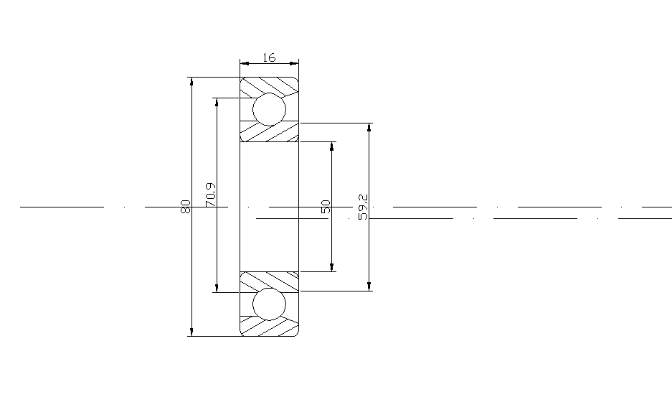
2. 从动轴的设计

对于选取的单向角接触球轴承其尺寸为的,故;而 .
右端滚动轴承采用轴肩进行轴向定位.由手册上查得7010C型轴承定位轴肩高度mm,
③ 取安装齿轮处的轴段;齿轮的右端与左轴承之间采用套筒定位.已知齿轮的宽度为75mm,为了使套筒端面可靠地压紧齿轮,此轴段应略短于轮毂宽度,故取. 齿轮的左端采用轴肩定位,轴肩高3.5,取.轴环宽度,取b=8mm.

④ 轴承端盖的总宽度为20mm(由减速器与轴承端盖的结构设计而定) .根据轴承端盖的装拆与便于对轴承添加润滑脂的要求,取端盖的外端面与半联轴器右端面间的距离 ,故取.
⑤ 取齿轮距箱体壁之距离a=16,两圆柱齿轮间的距离c=20.考虑到箱体的铸造误差,在确定滚动轴承位置时,应距箱体壁一段距离 s,取s=8,已知滚动轴承宽度T=16,
高速齿轮轮毂长L=50,则
至此,已初步确定了轴的各端直径和长度.

5. 求轴上的载荷
首先根据结构图作出轴的计算简图, 确定顶轴承的支点位置时,
查《机械设计手册》20-149表20.6-7.
对于7010C型的角接触球轴承,a=16.7mm,因此,做为简支梁的轴的支承跨距.
传动轴总体设计结构图:
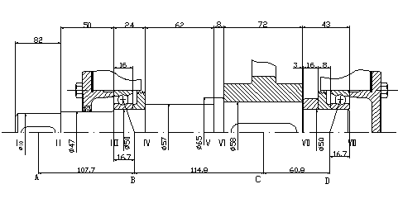
(从动轴)

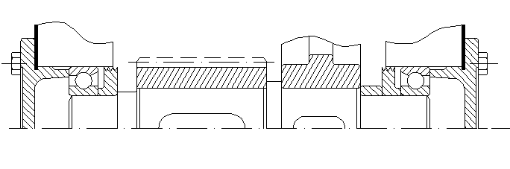
(中间轴)
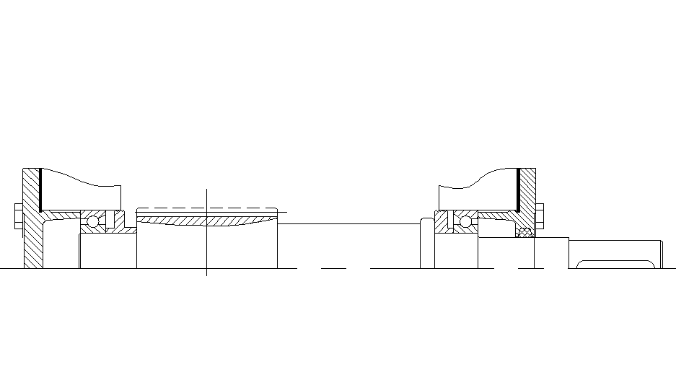
(主动轴)

从动轴的载荷分析图:
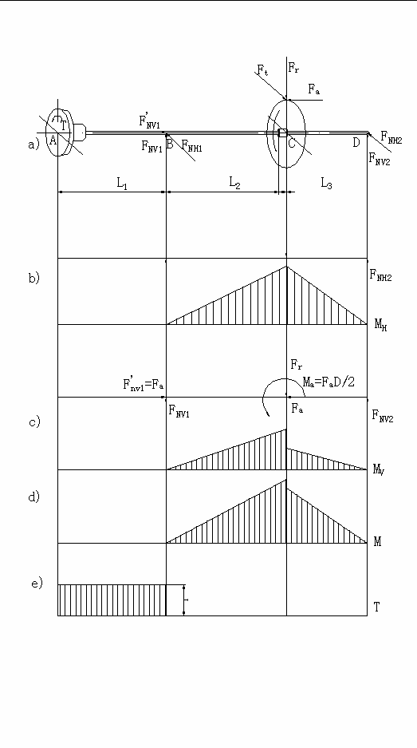
6. 按弯曲扭转合成应力校核轴的强度
根据
==
前已选轴材料为45钢，调质处理。
查表15-1得[]=60MP
〈 [] 此轴合理安全

7. 精确校核轴的疲劳强度.
⑴. 判断危险截面
截面A,Ⅱ,Ⅲ,B只受扭矩作用。所以A ⅡⅢ B无需校核.从应力集中对轴的疲劳强度的影响来看,截面Ⅵ和Ⅶ处过盈配合引起的应力集中最严重,从受载来看,截面C上的应力最大.截面Ⅵ的应力集中的影响和截面Ⅶ的相近,但是截面Ⅵ不受扭矩作用,同时轴径也较大,故不必做强度校核.截面C上虽然应力最大,但是应力集中不大,而且这里的直径最大,故C截面也不必做强度校核,截面Ⅳ和Ⅴ显然更加不必要做强度校核.由第3章的附录可知,键槽的应力集中较系数比过盈配合的小，因而,该轴只需胶合截面Ⅶ左右两侧需验证即可.
⑵. 截面Ⅶ左侧。
抗弯系数 W=0.1=0.1=12500
抗扭系数 =0.2=0.2=25000
截面Ⅶ的右侧的弯矩M为
截面Ⅳ上的扭矩为 =311.35
截面上的弯曲应力
截面上的扭转应力
==
轴的材料为45钢。调质处理。
由课本表15-1查得：
因
经插入后得
2.0 =1.31
轴性系数为
=0.85
K=1+=1.82
K=1+（-1）=1.26
所以
综合系数为： K=2.8
K=1.62
碳钢的特性系数 取0.1
取0.05
安全系数
S=25.13
S13.71
≥S=1.5 所以它是安全的
截面Ⅳ右侧
抗弯系数 W=0.1=0.1=12500

抗扭系数 =0.2=0.2=25000

截面Ⅳ左侧的弯矩M为 M=133560

截面Ⅳ上的扭矩为 =295
截面上的弯曲应力
截面上的扭转应力
==K=
K=
所以
综合系数为：
K=2.8 K=1.62
碳钢的特性系数
取0.1 取0.05
安全系数
S=25.13
S13.71
≥S=1.5 所以它是安全的

8.键的设计和计算

①选择键联接的类型和尺寸
一般8级以上精度的尺寸的齿轮有定心精度要求，应用平键.
根据 d=55 d=65
查表6-1取： 键宽 b=16 h=10 =36
b=20 h=12 =50

②校和键联接的强度
查表6-2得 []=110MP
工作长度 36-16=20
50-20=30
③键与轮毂键槽的接触高度
K=0.5 h=5
K=0.5 h=6
由式（6-1）得：
＜[]
＜[]
两者都合适
取键标记为：
键2：16×36 A GB/T1096-1979
键3：20×50 A GB/T1096-1979
9.箱体结构的设计
减速器的箱体采用铸造（HT200）制成，采用剖分式结构为了保证齿轮佳合质量，
大端盖分机体采用配合.

1. 机体有足够的刚度
在机体为加肋，外轮廓为长方形，增强了轴承座刚度

2. 考虑到机体零件的润滑，密封散热。

因其传动件速度小于12m/s，故采用侵油润油，同时为了避免油搅得沉渣溅起，齿顶到油池底面的距离H为40mm
为保证机盖与机座连接处密封，联接凸缘应有足够的宽度，联接表面应精创，其表面粗糙度为

3. 机体结构有良好的工艺性.
铸件壁厚为10，圆角半径为R=3。机体外型简单，拔模方便.

4. 对附件设计
A 视孔盖和窥视孔
在机盖顶部开有窥视孔，能看到 传动零件齿合区的位置，并有足够的空间，以便于能伸入进行操作，窥视孔有盖板，机体上开窥视孔与凸缘一块，有便于机械加工出支承盖板的表面并用垫片加强密封，盖板用铸铁制成，用M6紧固
B 油螺塞：
放油孔位于油池最底处，并安排在减速器不与其他部件靠近的一侧，以便放油，放油孔用螺塞堵住，因此油孔处的机体外壁应凸起一块，由机械加工成螺塞头部的支承面，并加封油圈加以密封。
C 油标：
油标位在便于观察减速器油面与油面稳定之处。
油尺安置的部位不能太低，以防油进入油尺座孔而溢出.

D 通气孔：
由于减速器运转时，机体温度升高，气压增大，为便于排气，在机盖顶部的窥视孔改上安装通气器，以便达到体为压力平衡.
E 盖螺钉：
启盖螺钉上的螺纹长度要大于机盖联结凸缘的厚度。
钉杆端部要做成圆柱形，以免破坏螺纹.
F 位销：
为保证剖分式机体的轴承座孔的加工与装配精度，在机体联结凸缘的长度方向各安装一圆锥定位销，以提高定位精度.
G 吊钩：
在机盖上直接铸出吊钩和吊环，用以起吊或搬运较重的物体.

减速器机体结构尺寸如下：

名称 | 符号 | 计算公式 | 结果
箱座壁厚 |  |  | 10
箱盖壁厚 |  |  | 9
箱盖凸缘厚度 |  |  | 12
箱座凸缘厚度 |  |  | 15
箱座底凸缘厚度 |  |  | 25
地脚螺钉直径 |  |  | M24
地脚螺钉数目 |  | 查手册 | 6
轴承旁联接螺栓直径 |  |  | M12
机盖与机座联接螺栓直径 |  | =（0.5~0.6） | M10
轴承端盖螺钉直径 |  | =（0.4~0.5） | 10
视孔盖螺钉直径 |  | =（0.3~0.4） | 8
定位销直径 |  | =（0.7~0.8） | 8
，，至外机壁距离 |  | 查机械课程设计指导书表4 | 34  22  18
，至凸缘边缘距离 |  | 查机械课程设计指导书表4 | 28  16
外机壁至轴承座端面距离 |  | =++（8~12） | 50
大齿轮顶圆与机壁距离 |  | >1.2 | 15
齿轮端面与机壁距离 |  | > | 10
机盖，机座肋厚 |  |  | 9 8.5
轴承端盖外径 |  | +（5~5.5） | 120（1轴）125（2轴）  150（3轴）
轴承旁联结螺栓距离 |  |  | 120（1轴）125（2轴）  150（3轴）

10. 润滑密封设计

对于二级圆柱齿轮减速器，因为传动装置属于轻型的，且传速较低，所以其速度远远小于，所以采用脂润滑，箱体选用SH0357-92中的50号润滑，装至规定高度.
油的深度为H+
H=30 =34
所以H+=30+34=64
其中油的粘度大，化学合成油，润滑效果好。

密封性来讲为了保证机盖与机座联接处密封，联接
凸缘应有足够的宽度，联接表面应精创，其表面粗度应为
密封的表面要经过刮研。而且，凸缘联接螺柱之间的距离不宜太
大，国150mm。并匀均布置，保证部分面处的密封性。

11.联轴器设计

1.类型选择.
为了隔离振动和冲击，选用弹性套柱销联轴器
2.载荷计算.
公称转矩：T=95509550333.5
查课本,选取
所以转矩
因为计算转矩小于联轴器公称转矩,所以
查《机械设计手册》
选取LT7型弹性套柱销联轴器其公称转矩为500Nm

